Grille de correction
CO “NEW APP TRACKS CHILDREN’S PHONE USE”

Niveau du CECRL  Note attribuée | Critères d’évaluation  Éléments à repérer en fonction du niveau du CECRL
< A1  2/20 | Le candidat n’a pas compris le document. Il n’en a repéré que des éléments isolés, sans parvenir à établir de liens entre eux (peut-être uniquement basé sur les images). Il n’a pas identifié le sujet ou le thème du document.
A1  6/20 | Le candidat est parvenu à relever des mots isolés, des expressions courantes, et à les mettre en relation pour construire une amorce de compréhension du document.  Le candidat a compris seulement les phrases/les idées les plus simples.  - Relevé de mots isolés / Amorce de compréhension et de mise en relation des idées les plus simples  - Katie et sa mère sont filmées le matin, au moment du petit déjeuner et lorsque Katie prépare son sac pour partir à l’école. Elle y met son agenda, ses devoirs, et bien sûr son téléphone portable.  - Sa mère pourra la surveiller grâce à une nouvelle application sur son téléphone.  - Le journaliste présente le nouveau système de surveillance à la mère.
A2  10/20 | Certaines informations ont été comprises mais le relevé est incomplet, conduisant à une compréhension encore lacunaire ou partielle.  - Relevé d’infos incomplet / compréhension lacunaire, partielle  - Il s’agit d’un reportage à propos d’une nouvelle application qui permet aux parents de surveiller à distance les activités de leurs enfants en ligne.  - Chris Forgan est sur le point de lancer une nouvelle application dans le courant de l’année qui donne l’accès à distance à tout ce qu’un enfant fait sur son téléphone.  - Il s’agit d’un système d’alerte intégré, qui vérifie chaque site internet et chaque message, qui piste les mouvements de vos enfants.
B1  16/20 | Les informations principales ont été relevées. L’essentiel a été compris. Compréhension satisfaisante.  - Le candidat a compris et a mis en relation.  - À la maison, sa mère surveille les activités de Katie en ligne, mais une fois la porte de la maison franchie, elle ne peut rien faire, elle est impuissante.  - Grâce à ce traqueur de téléphone portable, en théorie Gail pourra surveiller Katie depuis sa porte d’entrée, jusqu’à la salle de classe.  - La mère pense que ce serait une bonne idée si elle pouvait avoir accès au téléphone portable de sa fille afin de surveiller ce qui se passe, peut-être pas tous les jours, tous les deux jours. Ce système la rassurerait.  - débat : outil parental utile ou invasion de la vie privée ? espion/traqueur dans le téléphone portable qui fait des parents des "Big Brother" en puissance ?  - Les amis de Katie ne sont pas tous convaincus que ce système soit une bonne idée.  - Le présentateur conclut en s’interrogeant : ce système est-il un outil parental utile, ou bien une invasion de la vie privée des adolescents ? Il termine en disant que pour la nouvelle génération, les applications de pistage sont maintenant une réalité de la vie quotidienne.
B2  20/20 | Des détails significatifs du document ont été relevés et restitués conformément à sa logique interne. Le contenu informatif a été compris, ainsi que l’attitude du locuteur (ton, humour, points de vue, etc.). Compréhension fine.  - Le candidat a compris les éléments en B1 ET arrive à donner des détails et à rendre compte du point de vue.  - Un élève interrogé explique que le langage qu’ils utilisent de nos jours en tant qu’adolescents n’est pas toujours approprié et pas fait pour être vu par les parents.  - Le journaliste demande aux élèves présents de lever la main s’ils seraient d’accord pour que leurs parents aient cette application. Deux sur six lèvent la main.
NEW APP TRACKS CHILDREN’S PHONE USE

http://www.bbc.com/news/technology-31315329
https://www.youtube.com/watch?v=wv0nMSxTUtU.

Transcription
Journalist: Breakfast’s always busy. Cereal, a quick chat, and then Katie Green has a schoolbag to pack. In goes the diary, the homework, and of course her smartphone. At home, her mum checks what Katie does online.
[Gail Green (Katie’s mother): Don’t forget to text me when you’re at school.]
Journalist: Once out the door, there’s nothing she can do.
Gail Green (Katie’s mother): That would be a very good idea if I could get access into, even just to monitor, not on a daily basis, but every couple of days or something.
Reporter: This is going to allow you to know when something bad happens in your child’s life.
Journalist: Enter Chris Forgan, who’s launching a new app later this year, giving remote access to everything a child does on their phone – a built-in alert system, vetting every website and each message, tracking your child’s movement. So in theory, Gail could watch Katie from her front door, all the way to the classroom itself.
Reporter: So, is this app just another way for parents to keep an eye on their children when they’re online, but out of sight, or is it really a spy in the mobile that turns Mum and Dad into Big Brother?
Journalist: Katie’s friends aren’t all convinced it’s a good idea.
Teenager: And especially with, you know, some of the language that we use nowadays as teenagers might not be appropriate for my parents to see.
Reporter: Hands up all those who think actually they wouldn’t mind their parents having this app. So, 2 out of 6…
Journalist: Useful parenting tool, or an invasion of teenage privacy? For this digital generation, tracking apps are now a fact of life.

Une application qui surveille les enfants
11 février 2015
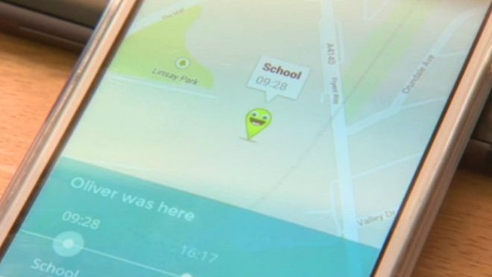 perme 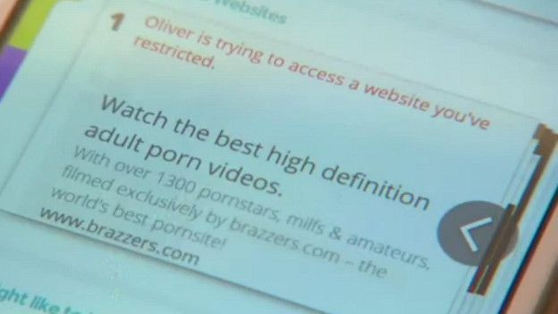t aux parents de vérifier les mouvements de leur enfant.
IT Company PureSight va lancer une nouvelle application mobile au Royaume-Uni qui peut donner aux parents l'accès à distance aux téléphones mobiles, tablettes et ordinateurs portables de leurs enfants.
De plus en plus d’adolescents possèdent des smartphones, avec un accès Internet, des jeux, un appareil photo et les médias sociaux. Cela inquiète de nombreux parents, qui voudraient garder une trace des activités de leurs enfants sur leurs mobiles et en ligne.
La nouvelle application est un système intégré d'alerte sur les téléphones mobiles, ce qui permet aux parents de vérifier les mouvements de leur enfant, découvrir les sites sur lesquels ils ont été surfer et lire les messages reçus ou envoyés sur les médias sociaux. Les parents peuvent aussi bloquer certains sites Web si nécessaire.
ILes parents peuvent aussi bloquer certains sites Web si nécessaire.
Selon Chris Forgan, qui représente PureSight au Royaume-Uni, l'application pourrait aussi alerter les parents si quelque chose de mal arrive à leurs enfants.
Invasion dans la vie privée ?
La BBC a demandé aux élèves de l’école Sydney Russell à Londres, ainsi qu’à leurs parents, ce qu'ils pensaient de l'application.
Pour Gayle, ce serait formidable de surveiller sa fille Katie, non pas quotidiennement mais tous les deux jours. Katie, elle, n’aime pas le concept de cet outil même si elle affirme n’avoir rien à cacher.
L’un des camarades de classe de Katie estime que l'application va s’introduire dans sa vie privée alors qu'il préférerait garder des choses pour lui : "S’il y a quelque chose que j’ai besoin de dire à mes parents, je leur dirai moi-même sans qu’ils me surveillent."

Mother Gail Green told the BBC she thought the app was a good idea: “It would be a very good idea if I could get access to monitor [my child], not on a daily basis, but every few days”.
However, when six children were asked whether they would want their parents using the app, only two said yes.

